1. Buat lah program merubah integer menjadi string !  
   contoh :
   1. Input :

256

Output :

“256” (sudah menjadi string)

1. Buatlah sebuah program Cashier yang menggunakan looping dan kondisi.
2. Buatlah program  perulangan seperti di bawah ini :  
   Misal : user memasukkan angka 10 (urutan ke 10 pada alphabet adalah huruf  “J”) maka huruf tersebut akan menjadi puncak dari segitiga seperti pada gambar.

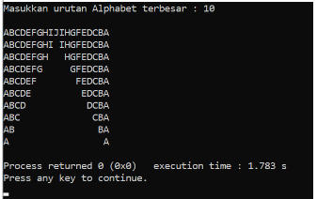

4. Perbaiki codingan pada github yang sudah tertera pada file main.cpp